PHP高手之路-Memcached(1)

关于Memcached

1.1 Memcached的介绍
MemCache是一个自由、源码开放、，用于动态Web应用以。它通过在内存中缓存数据和对象来减少读取数据库的次数，从而提高了网站访问的速度。
，在内存中对任意的数据（比如字符串、对象等）所使用的，数据可以来自数据库调用、API调用，或者页面渲染的结果。

1.2 memcache的工作原理
由于它的工作机制是在，然后，Memcached管理这些HashTable，所以速度非常快。
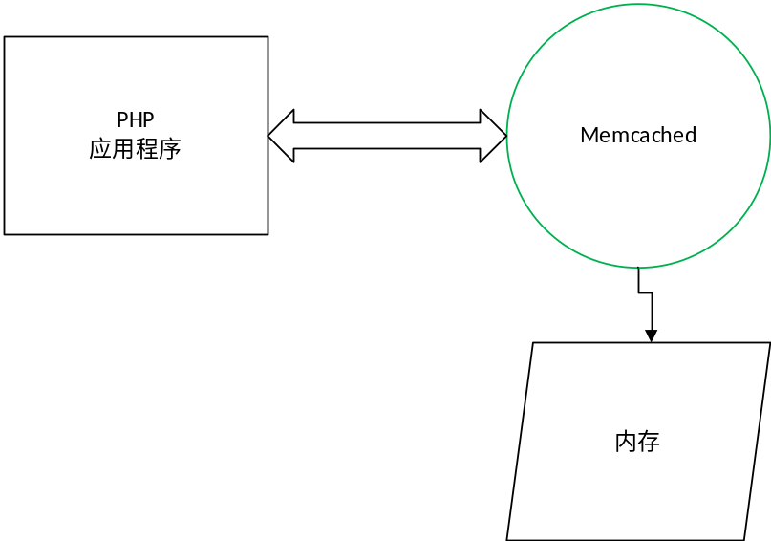

1.3 Memcache的作用
使用Memcache的网站一般流量都是比较大的，为了缓解数据库的压力，让Memcache。那么一般的焦点就是集中在如何分担数据库压力和进行分布式，毕竟单台Memcache的内存容量的有限的。

Memcached服务器端的安装（重点）
Memcache的安装
分为两个过程：
memcached的安装和memcache的安装。
所谓就是在服务器（一般都是l）上实现数据的存储。
所谓就是指php（或者其他程序，Memcache还有其他不错的api接口提供）去使用服务器端的Memcache提供的函数，需要php添加扩展。

2.1 windows安装memcached（服务器端）
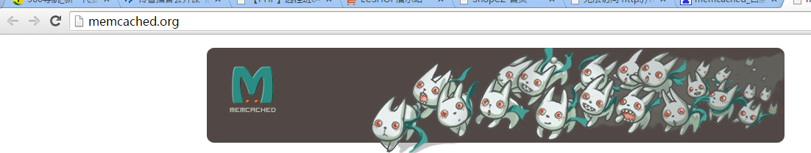
如果之前有memcache的安装，删除它，启动cmd
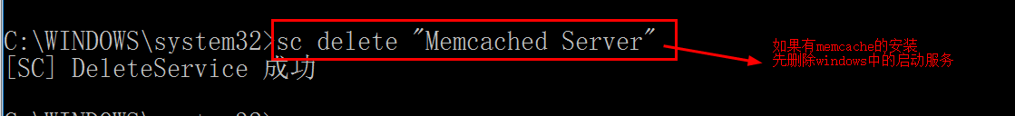
- 安装时候
第一步：获取安装包
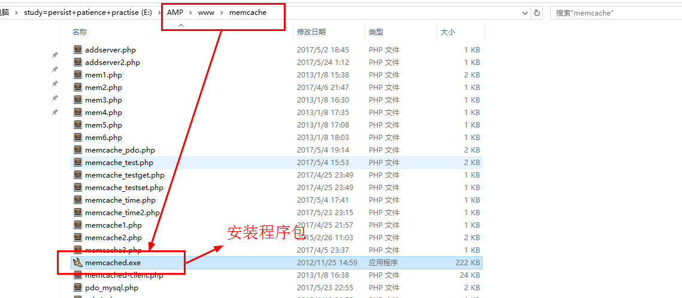
第二步：启动启动
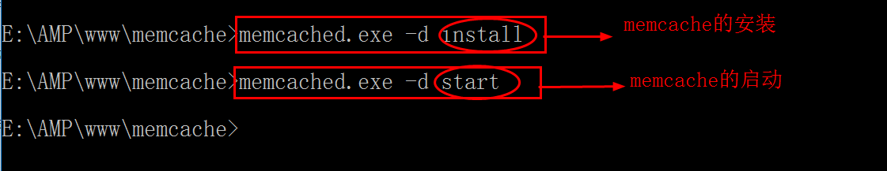
第三步：安装成功之后在查看是否
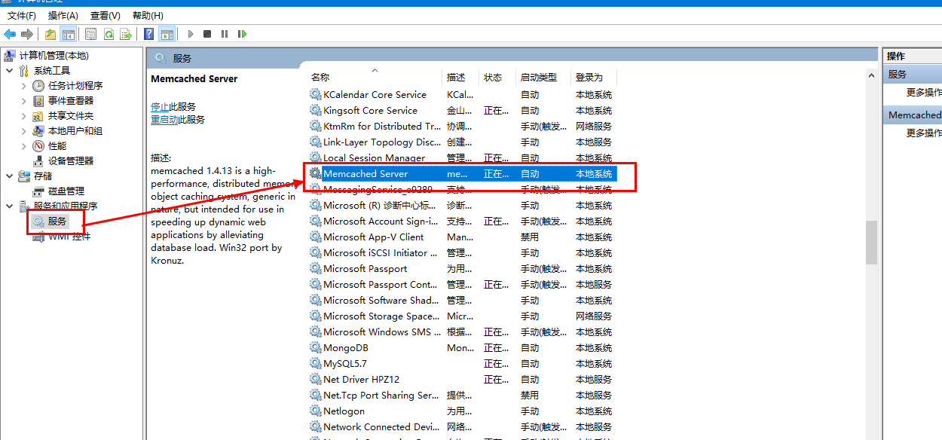
- 测试安装是否成功
在memcache服务成功启动后，可以使用telnet 127.0.0.1 11211测试连接是否成功；如果连接成功后则使用stats命令可以查看memcache的基本信息。
（1）什么是Telnet？
对于Telnet的认识，不同的人持有不同的观点，可以把Telnet当成一种通信协议，但是对于入侵者而言，Telnet只是一种远程登录的工具。一旦入侵者与远程主机建立了Telnet连接，入侵者便可以使用目标主机上的软、硬件资源，而入侵者的本地机只相当于一个只有键盘和显示器的终端而已。
- 开启telnet功能
第一步：打开控制面板，选择程序和功能
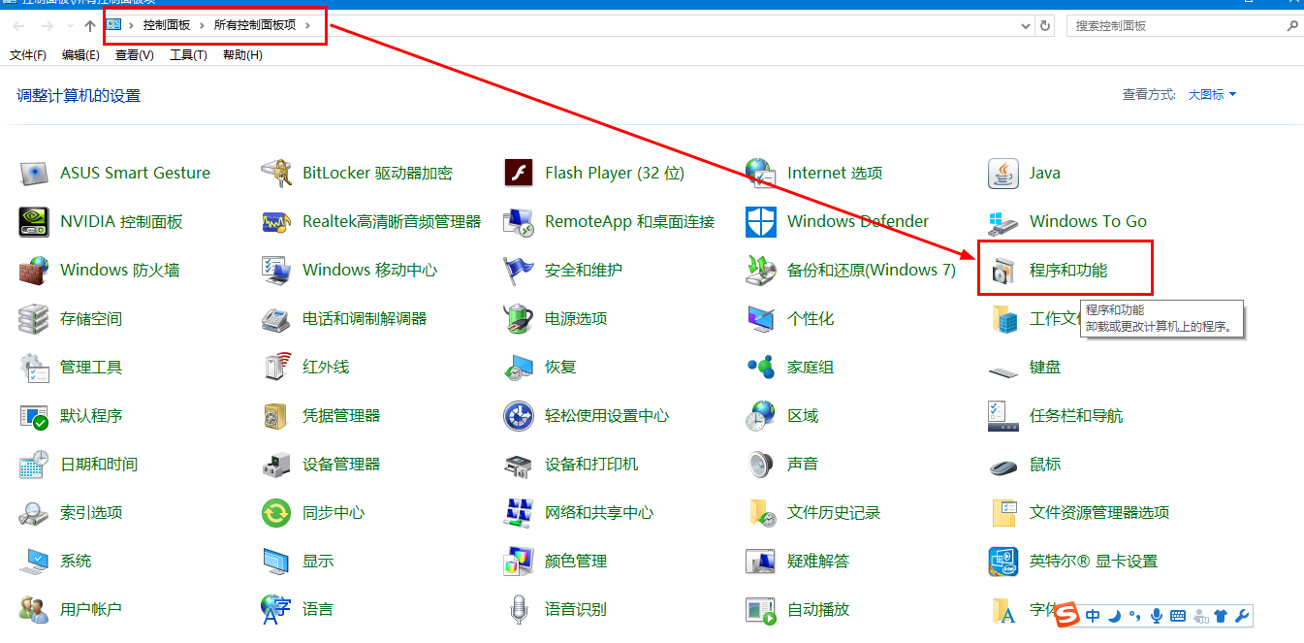
第二步：启动或者关闭windows功能
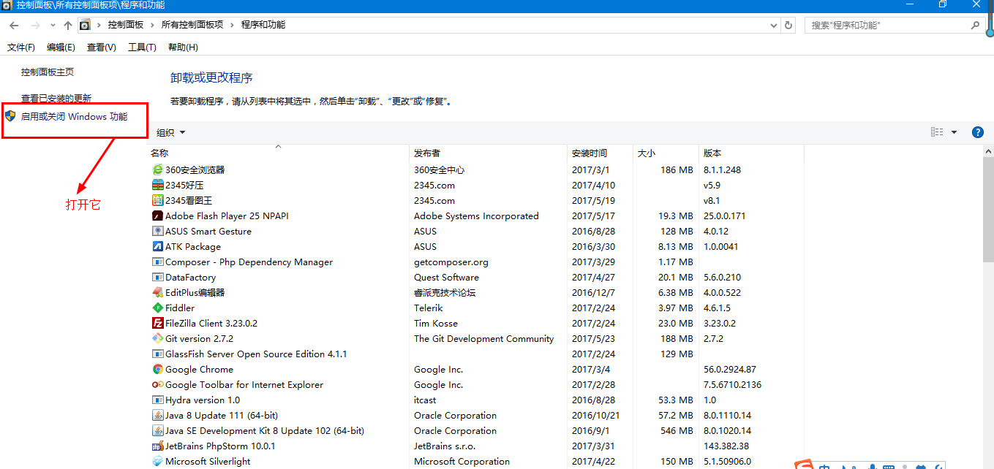
第三步：开启或者勾选telnet客户端
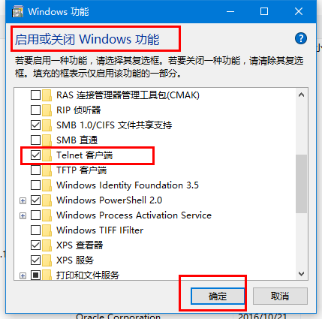
（3）telnet命令的使用
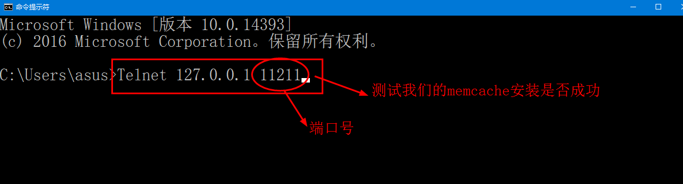
然后输入命令：
stats:查看memcache服务器的状态
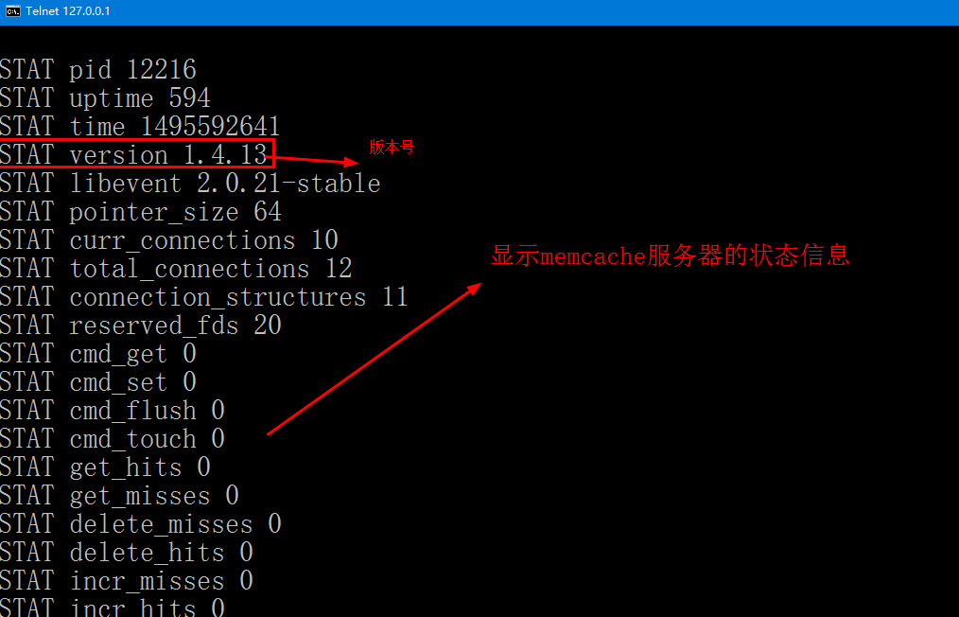

2.2 Linux安装memcached（服务器端）
第一步：获取memcached的安装包
第二步：上传文件到linux根目录software目录下
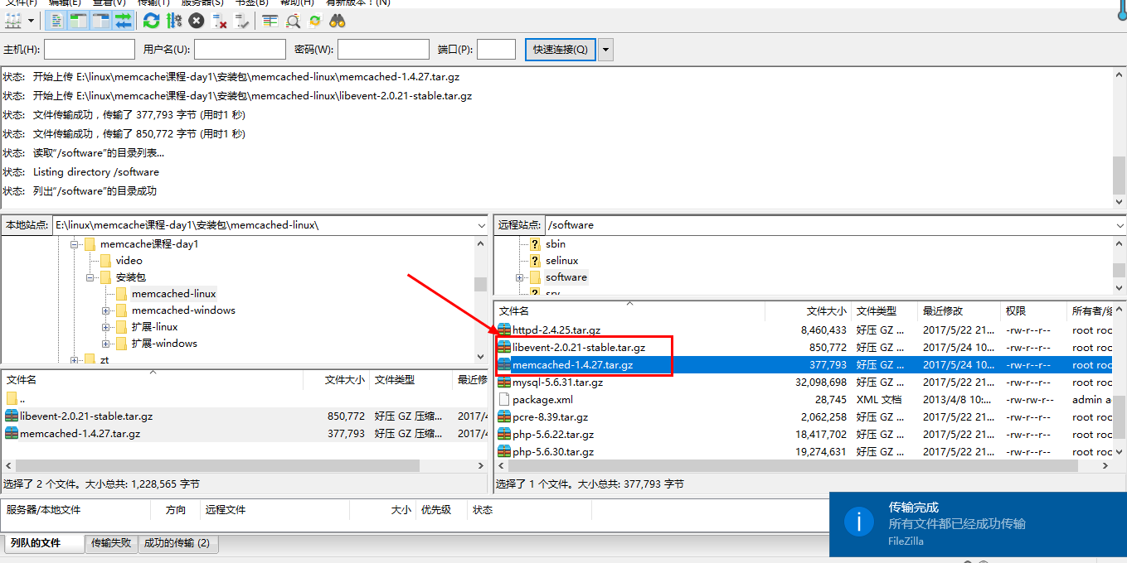
第三步：解压安装包
先安装libevent软件包
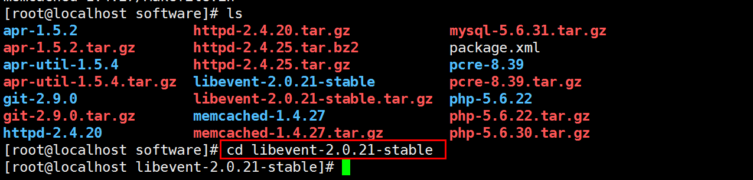
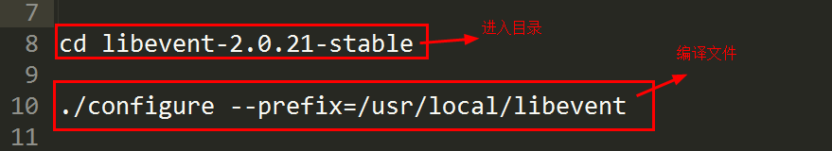
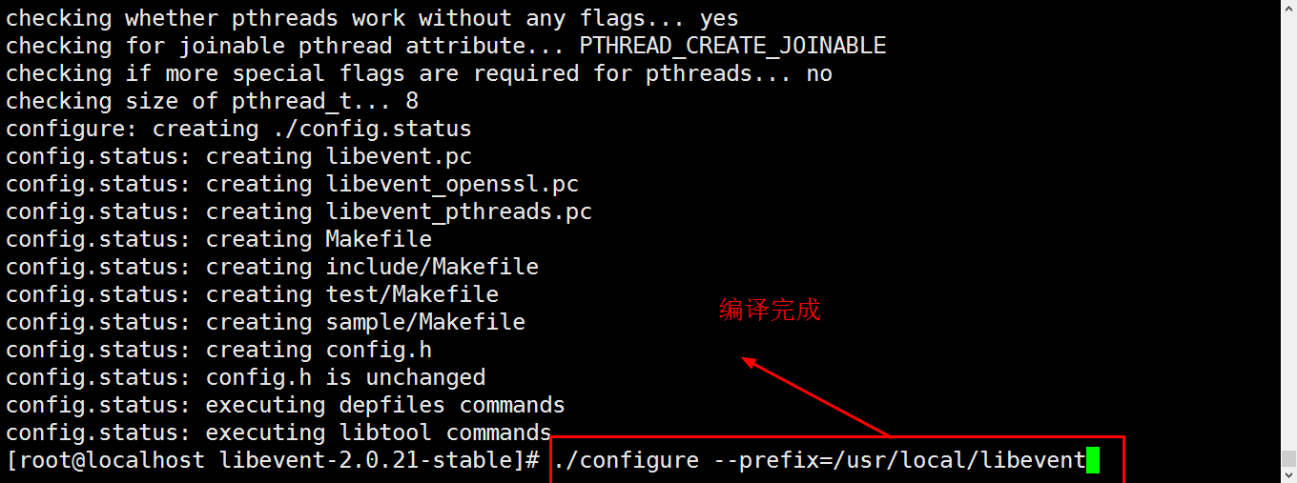
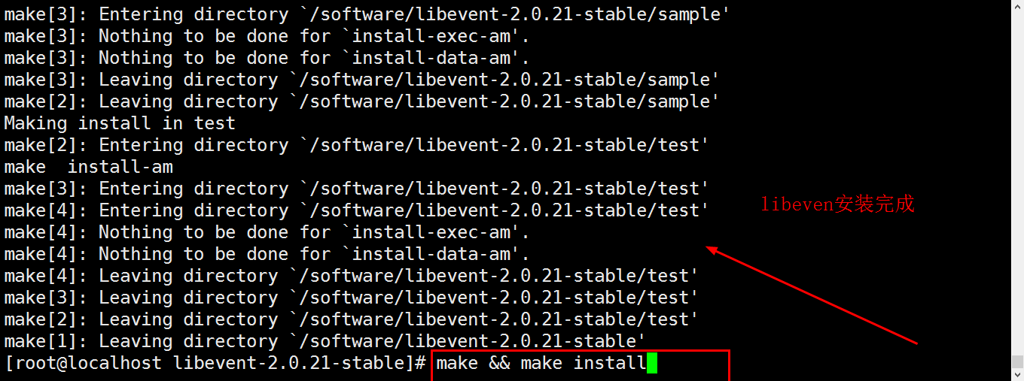
安装memcached软件包
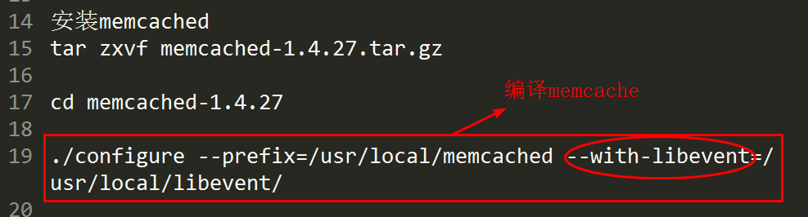
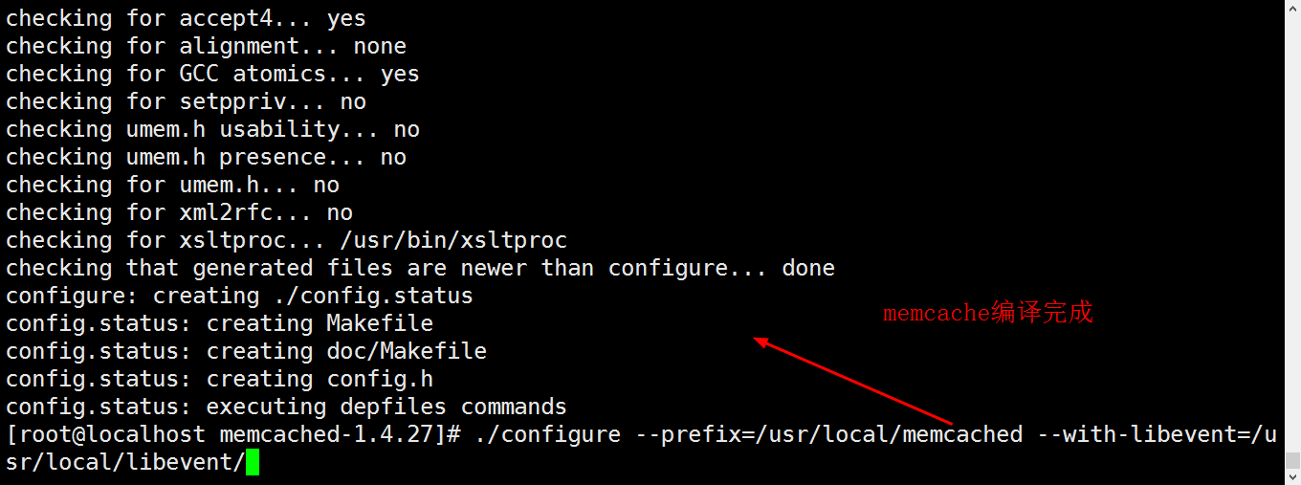
添加用户：memcache
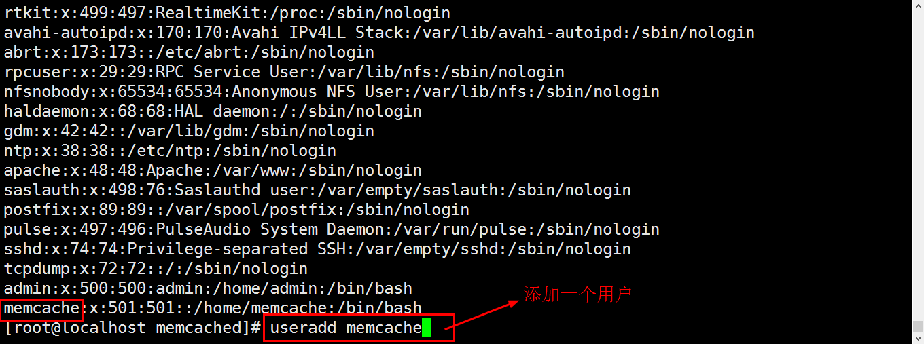
给memcache用户设置一个密码
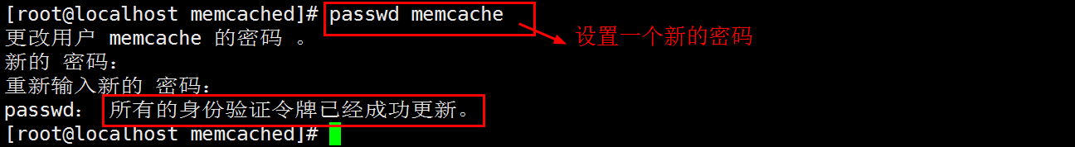
启动memcached的服务器端，提示root用户不能运行
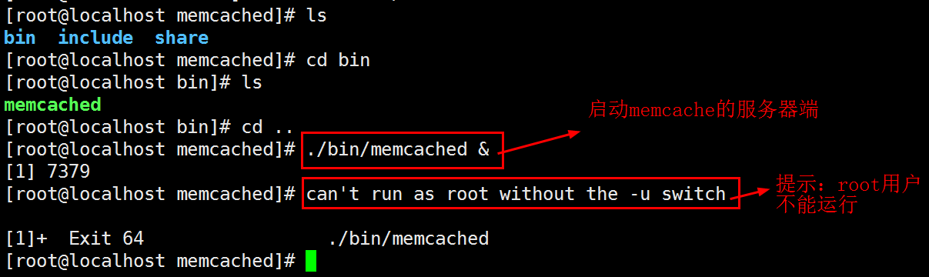
切换用户：从root用户切换到Memcache用户
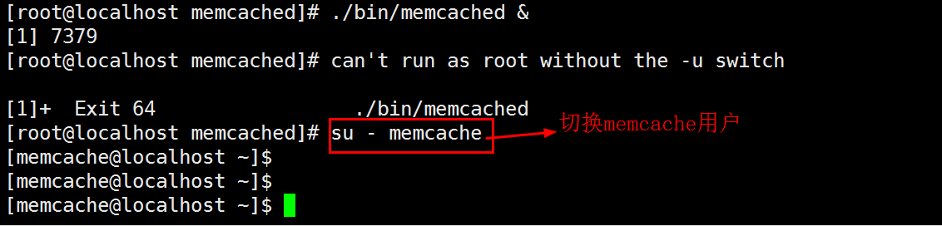
然后启动memcached的服务器端
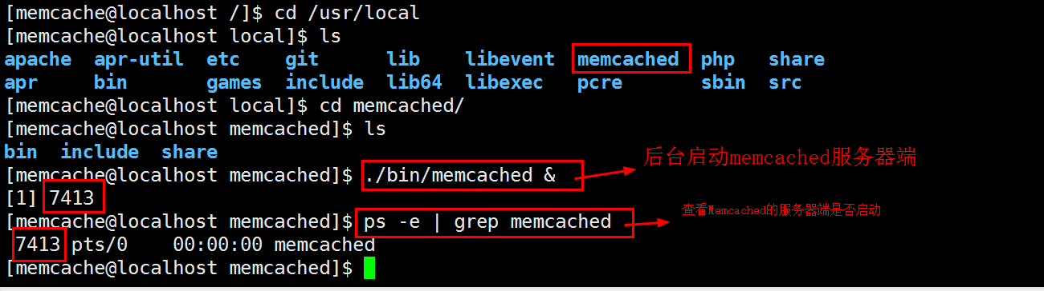

2.3 telnet请求命令格式（windows下）
<command name> <key> <flags> <exptime> <bytes>\r\n <data block>\r\n。
a) 可以是”set”, “add”, “replace”。
表示按照相应的<key>存储该数据，没有的时候增加，有的覆盖。
“add”表示按照相应的<key>添加该数据,但是如果该<key>已经存在则会操作失败。
“replace”表示按照相应的<key>替换数据,但是如果该<key>不存在则操作失败
b) 客户端需要保存数据的key。
set username 0 30 5
c) <flags> 是一个16位的无符号的整数(以十进制的方式表示)。
该标志将和需要存储的数据一起存储,并在客户端get数据时返回。
客户可以将此标志用做特殊用途，此标志对服务器来说是不透明的。
一般的状态：0（字符串）和1（对象和数组）
d) <exptime> 过期的时间。
若为(但可被服务器算法：LRU 等替换)。
如果非0(unix时间或者距离此时的秒数),当过期后,服务器可以保证用户得不到该数据(以服务器时间为标准)。
e) <bytes> 需要存储的字节数(不包含最后的”\r\n”),当用户希望存储空数据时,<bytes>可以为0
f) 最后客户端需要加上”\r\n”作为”命令头”的结束标志。
<data block>\r\n:输入的数据
紧接着”命令头”结束之后就要发送数据块(即希望存储的数据内容),最后加上”\r\n”作为此次通讯的结束。
具体实例1：
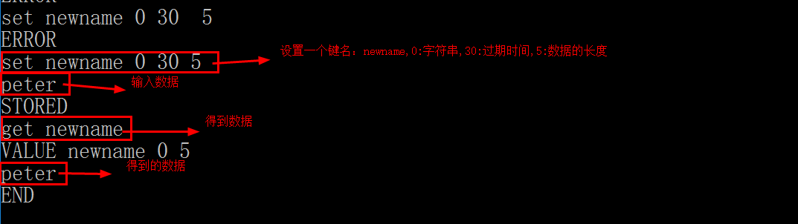
具体实例2：
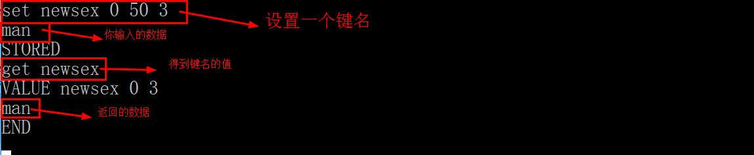

2.4 Memcached在linux中的操作
xshell支持使用telnet(远程登录协议), 连接memcahed服务器端. 进行操作.使用使用telnet协议的客户端, 即可充当memcached的客户端:
xshell, 可以发出ssh请求, 同样也可以telnet请求

Memcache的客户端安装扩展

3.1windows下php_memcache扩展的安装
第一步：获取扩展安装包
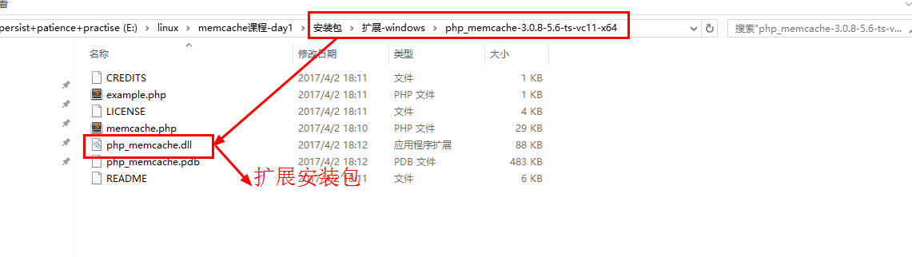
第二步：将php_memcache.dll这个文件放到php目录的扩展ext目录中
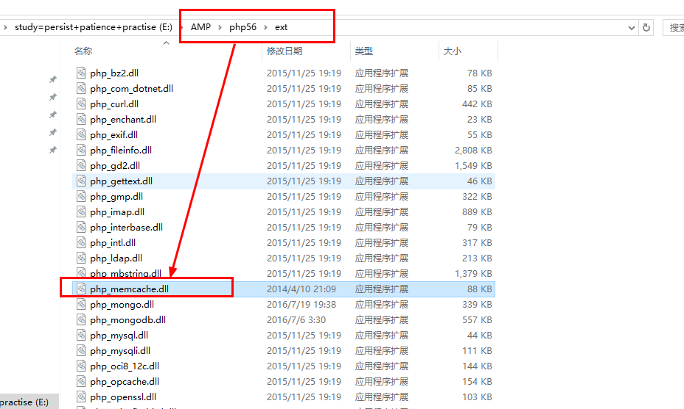
第三步：在php.ini中开启php_memcache.dll的扩展
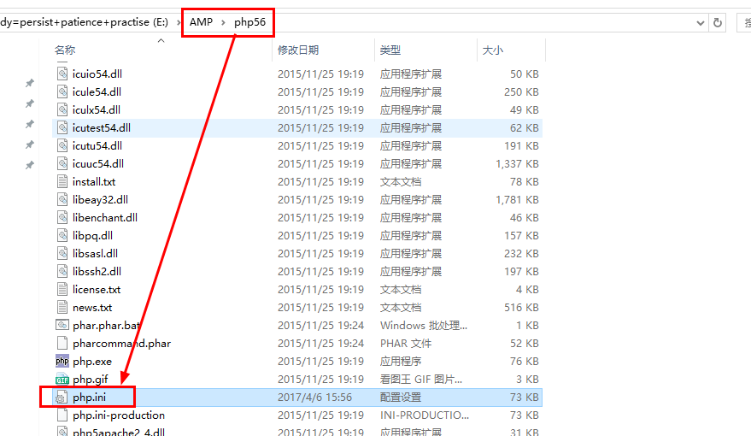
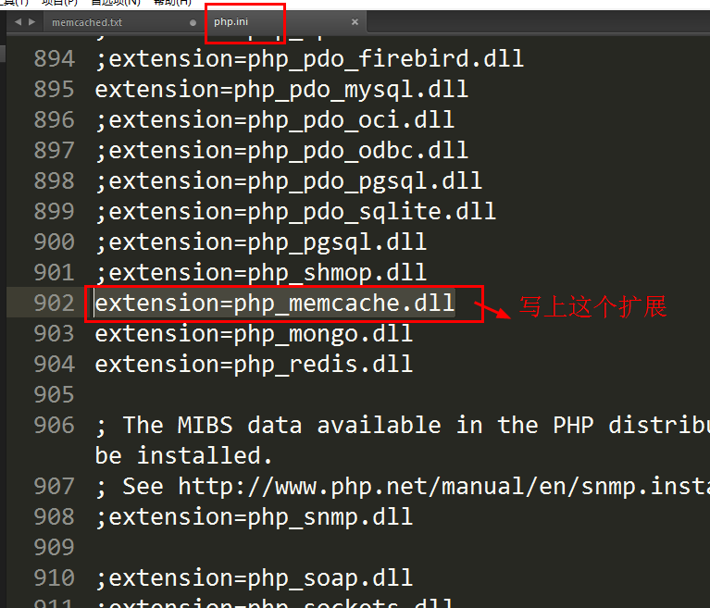
第四步：重启apache服务器
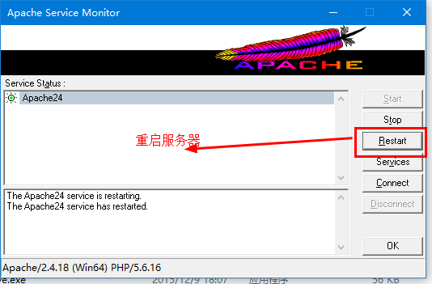
第五步：如何看我们的php_memcache.dll扩展加载成功
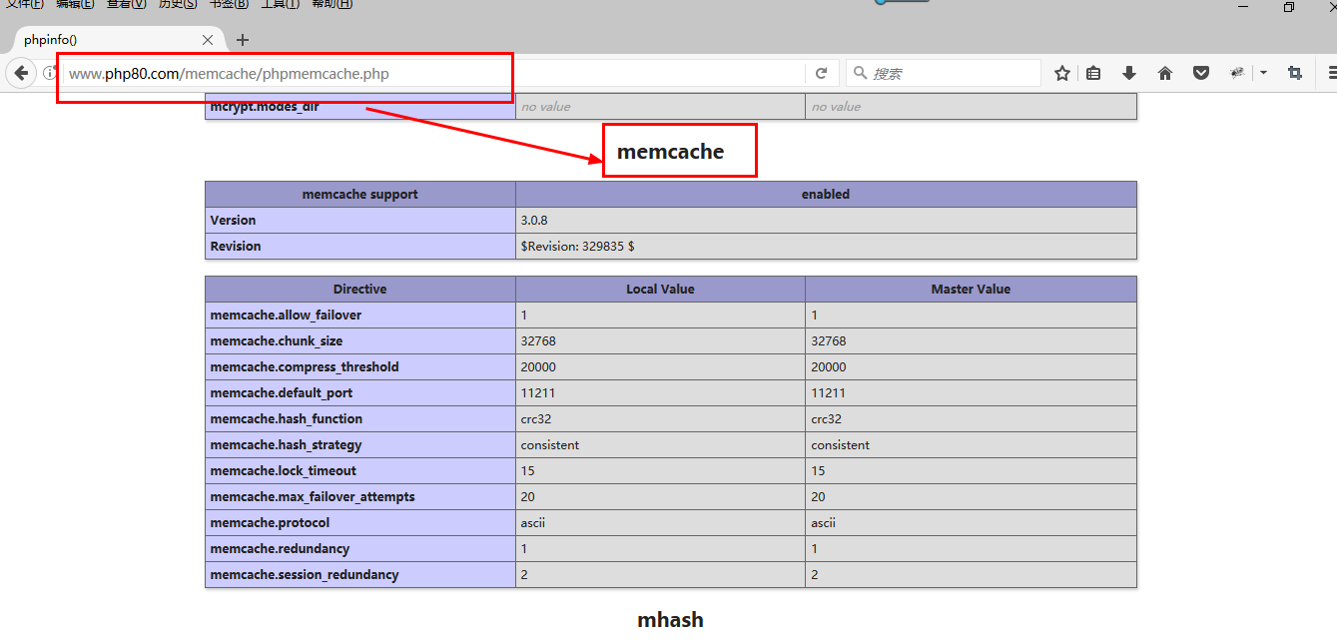

3.2linux下安装php_memcache的扩展
第一步：获取安装包
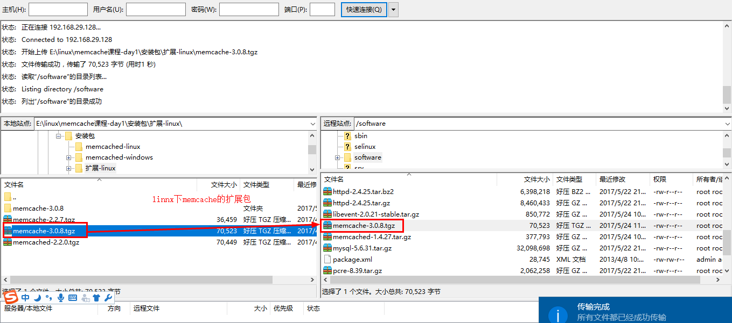
第二步：解压缩tar包并且进入目录
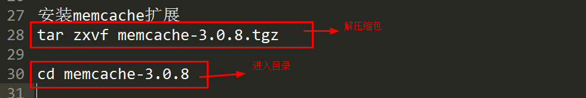
第三步：使用phpize这个命令安装memcache的扩展，查看phpize
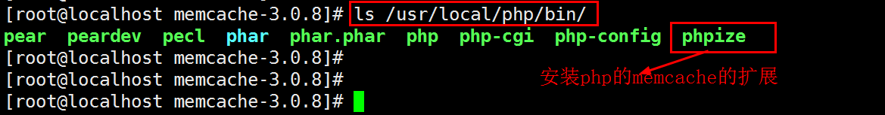
第四步：使用phpize来安装memcache的扩展
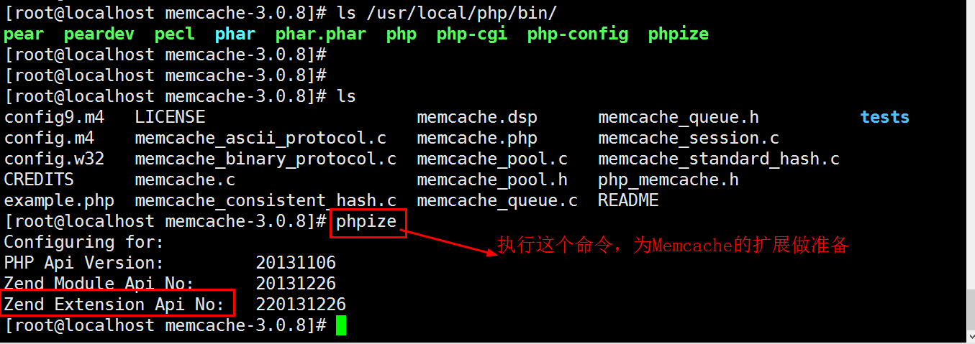
第五步：添加环境php变量,让环境变量生效，source /etc/profile
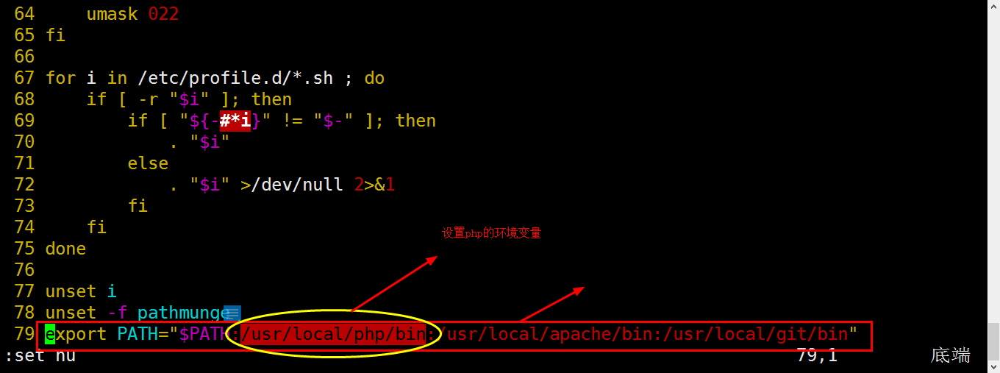
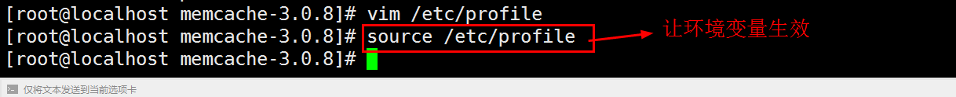
第六步：开始编译安装memcache的扩展
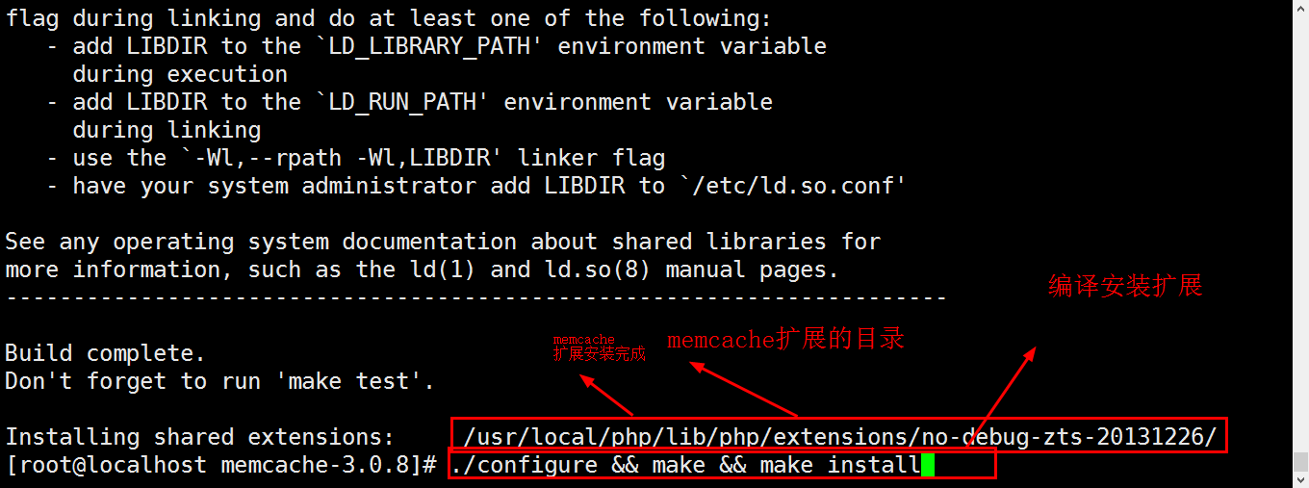
第七步：查看安装的memcache的扩展目录
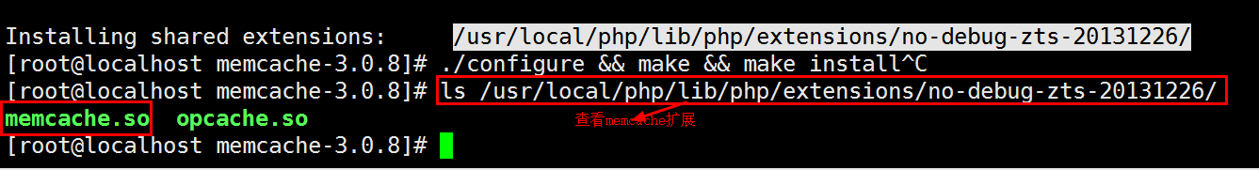
第八步：在php.ini中添加memcache的扩展
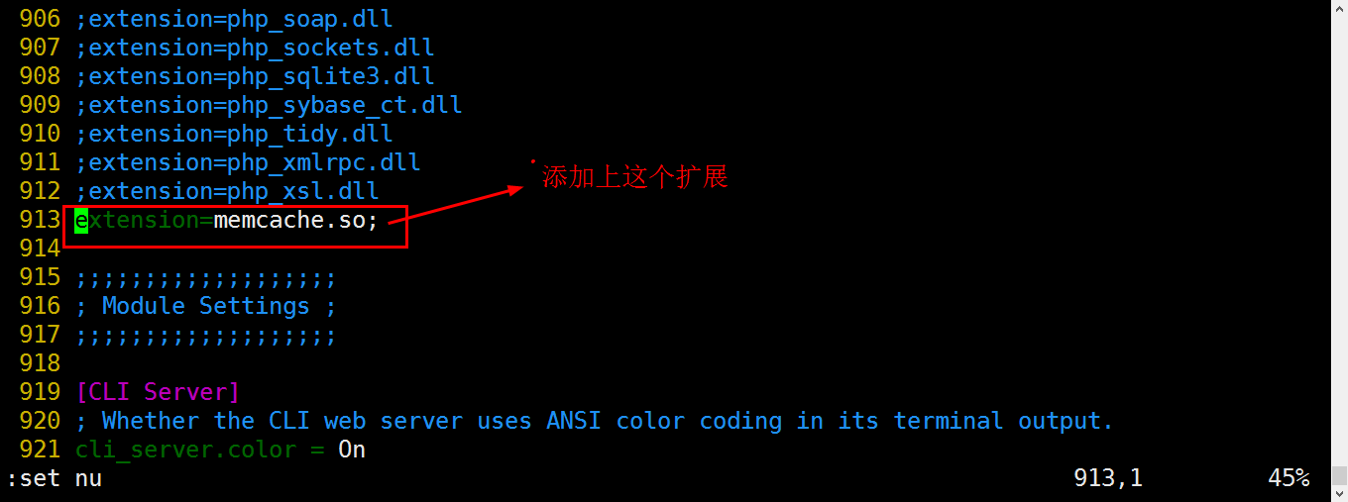
第九步：重启服务器，查看扩展
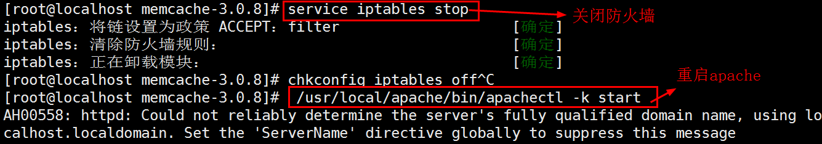
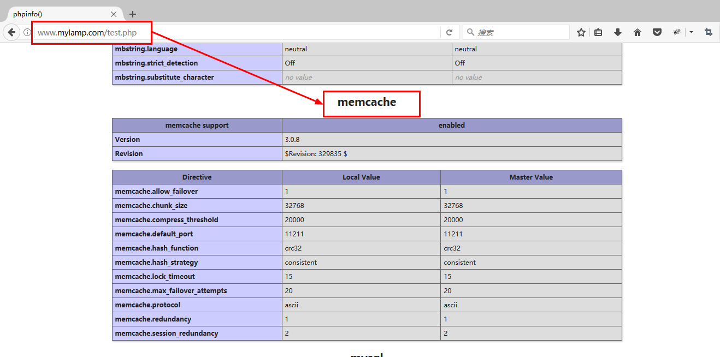
phpize是干嘛的？
phpize是什么东西呢？PHP官方的说明：
http://php.NET/manual/en/install.pecl.phpize.php
phpize是用来扩展php扩展模块的，通过phpize可以建立php的外挂模块
比如你想在原来编译好的php中加入memcached或者ImageMagick等扩展模块，可以使用phpize，通过以下几步工作。
然后执行以下命令进行安装
#/usr/local/php/bin/phpize

四.php连接memcache(windows中)

4.1 php的memcache的基本操作
set():设置一的key给它赋值
set(key,val,zip,expire)
key:键名
val:键值
zip:数据是否压缩，压缩：MEMCACHE_COMPRESSED
expire:过期时间，0：永不过期
add():添加一个key给它赋值，它只能添加一个键名，不能添加一个已经存在的键名。
get():得到Key的值
replace():修改一个key的值
delete();删除一个Key的值
increment:给一个键名增加值
decrement:给一个键名减去值
具体实例1：创建一个memcache对象
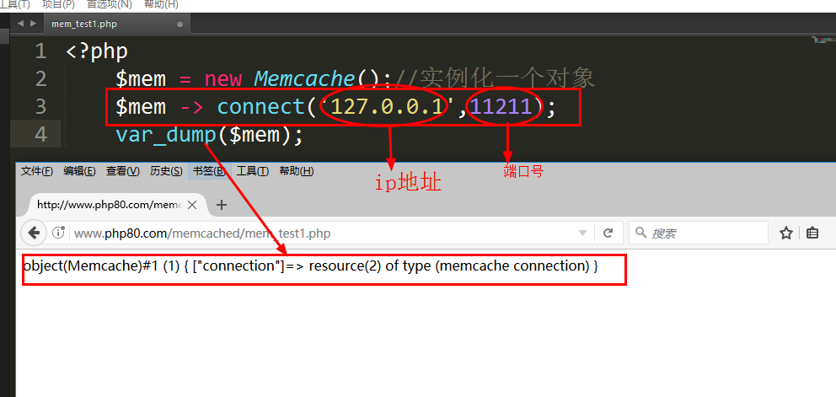
具体实例2：在memcache中设置（缓存）数据，并读取数据
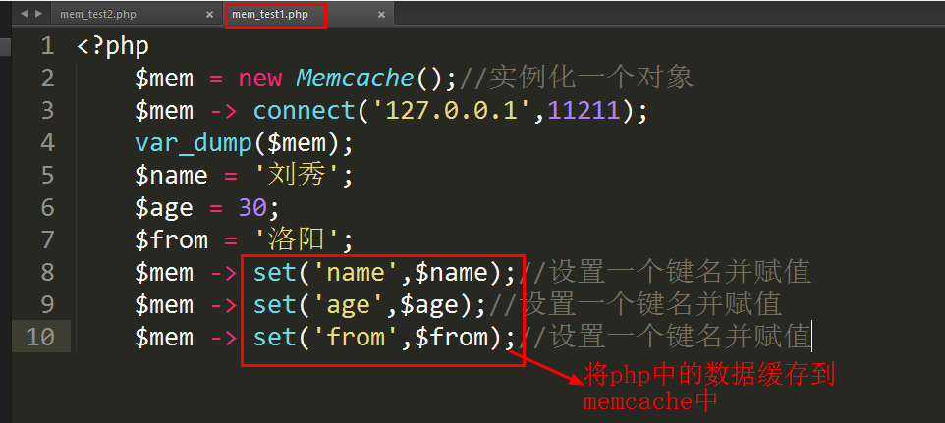
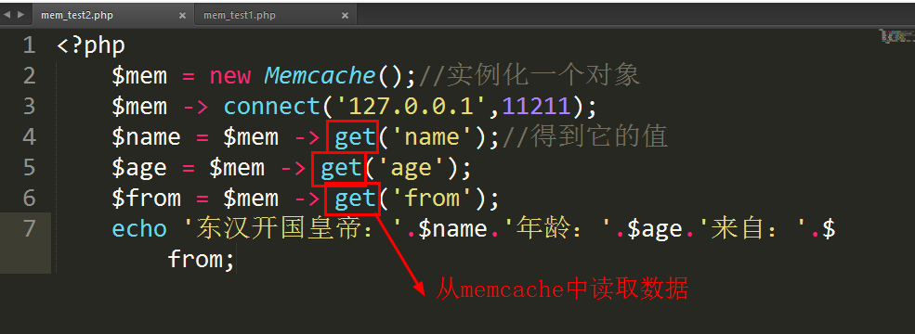
具体实例3：add的使用，不能添加一个已经存在的值，返回的就是false.
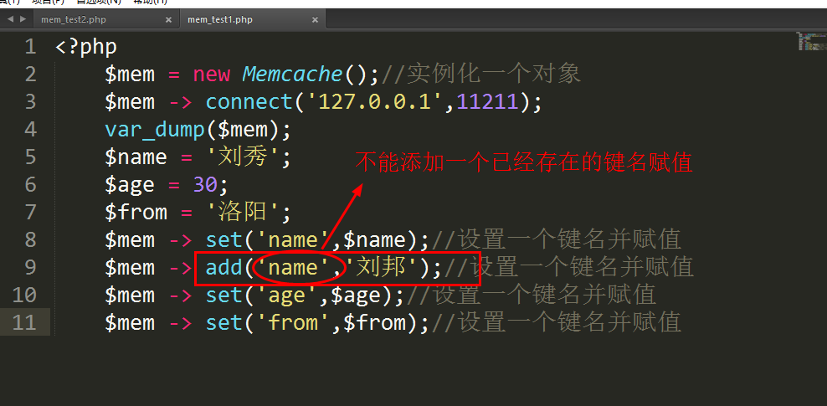
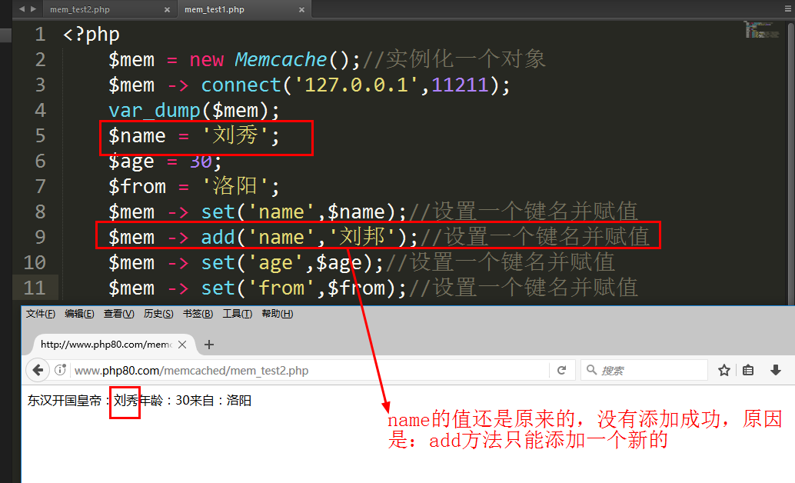
具体实例4：修改一个键名的值
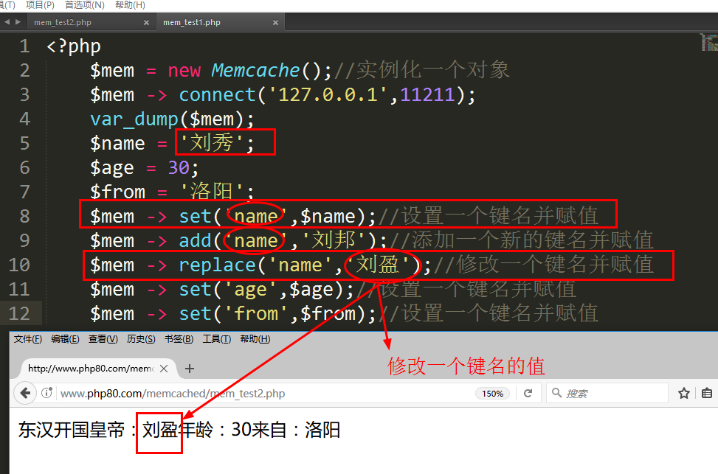
具体实例5：删除一个键名
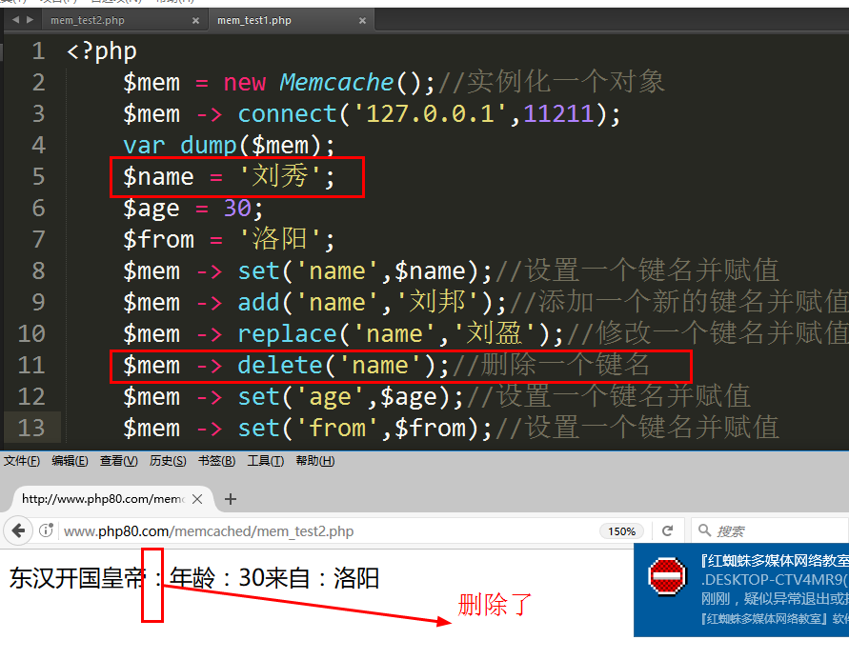
具体实例6：缓存数组和对象
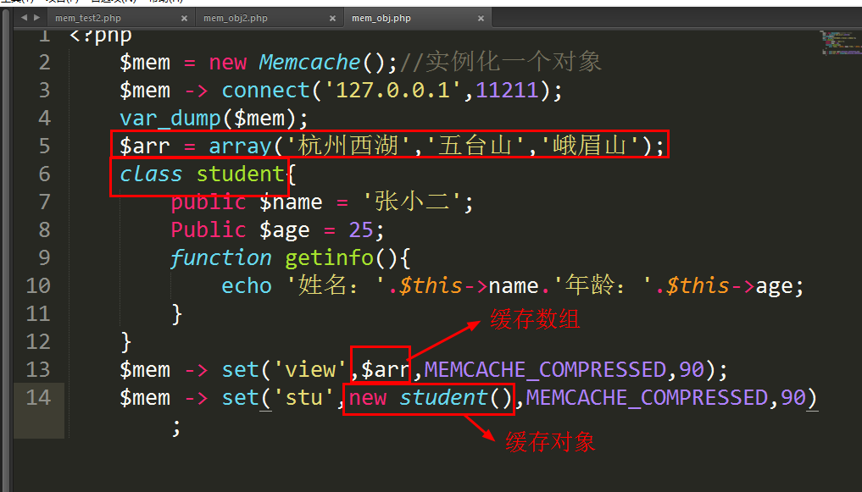
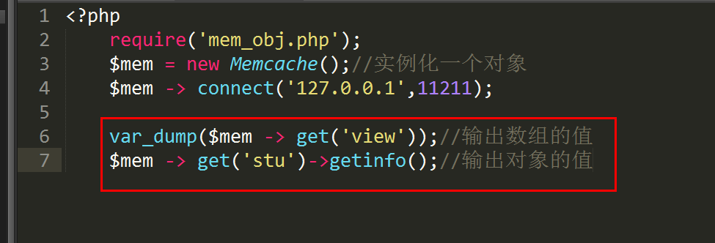
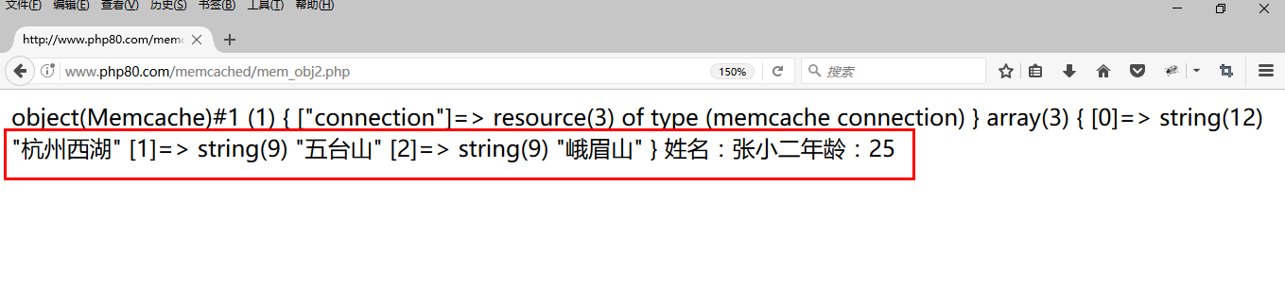
具体实例7：增加数据的值和减去数据的值
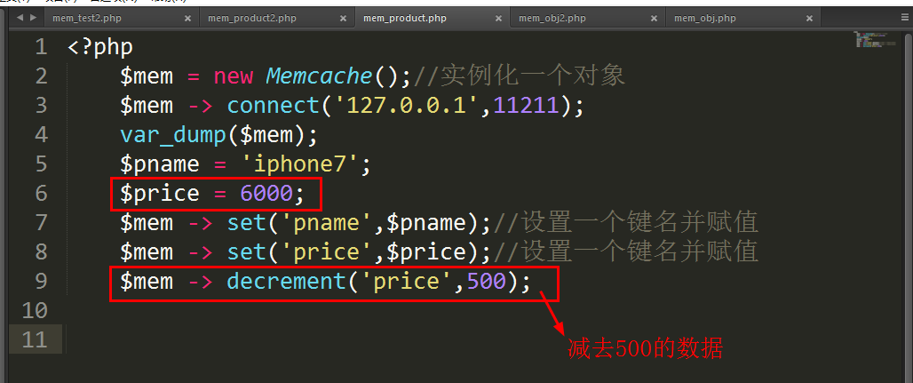
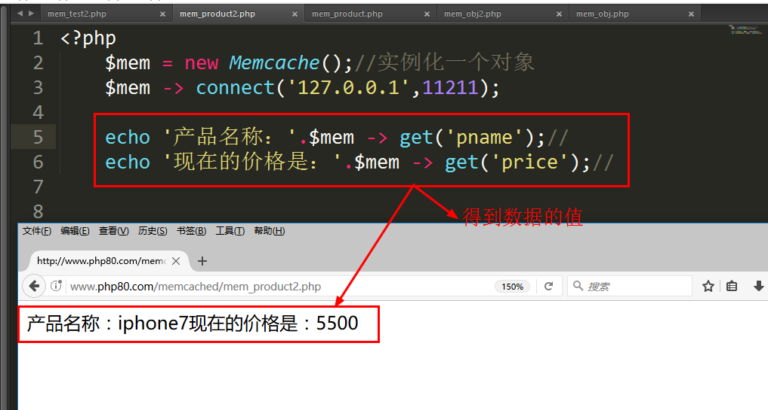

4.2 开启多个端口
设置不同的端口并开启：
具体实例1：开启另外一个
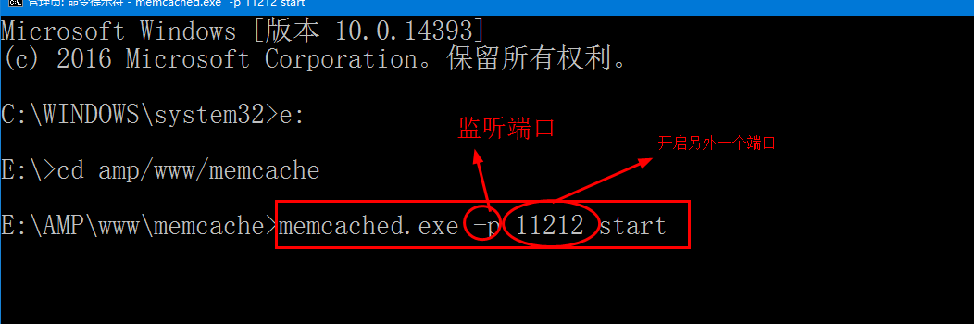
具体实例2：使用11212这个端口

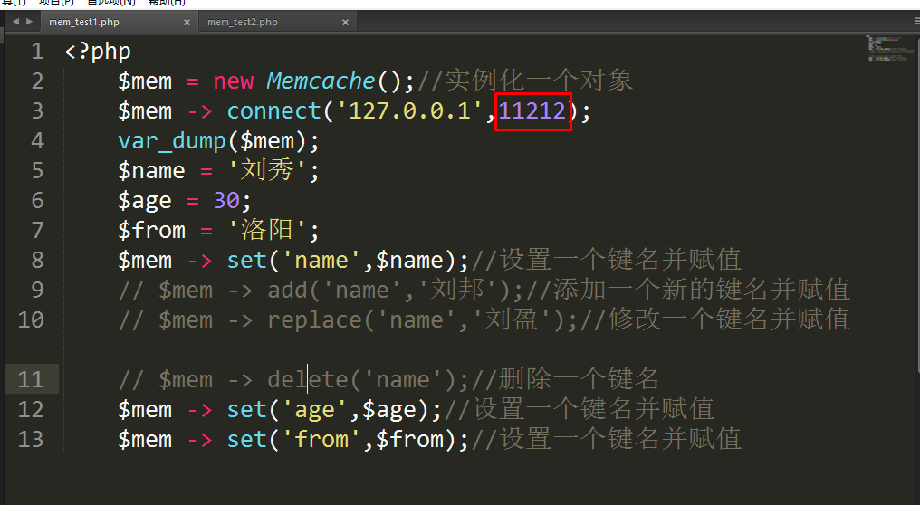
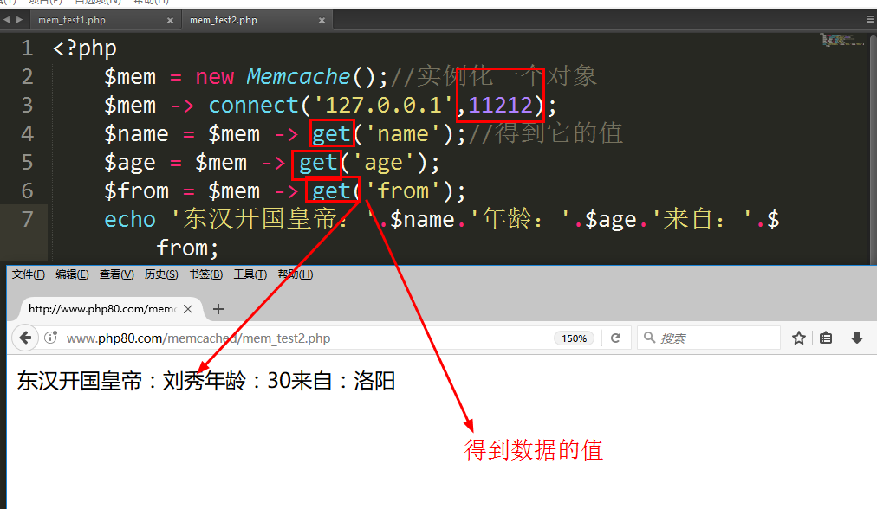

五.设置分布式的memcache

5.1 pdo缓存
具体实例1：pdo+mysql+memcache来缓存数据库中的数据
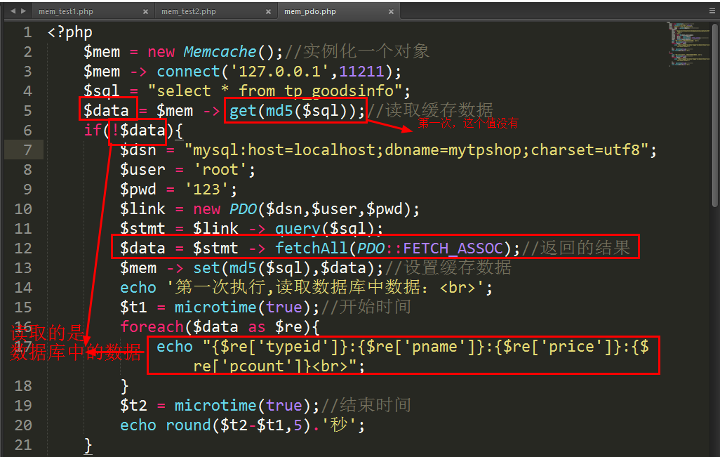
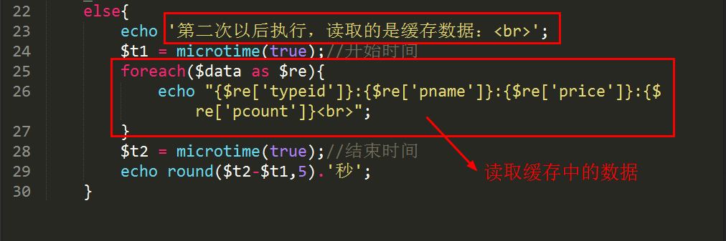
输出结果：从数据中读取数据
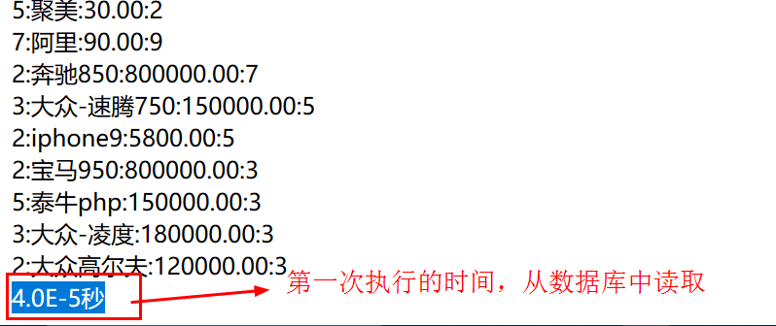
输出结果是：从缓存中读取数据
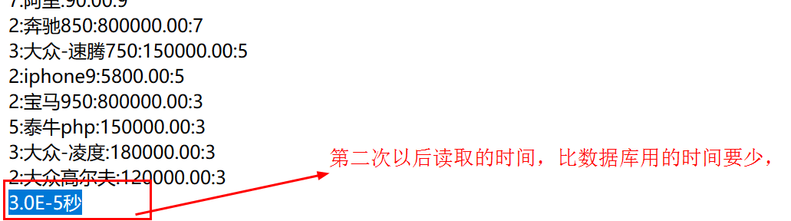

5.2添加服务器：addServer()
具体实例1：添加多台服务器，减轻服务器的负载量，或者我们称之为分布式部署。
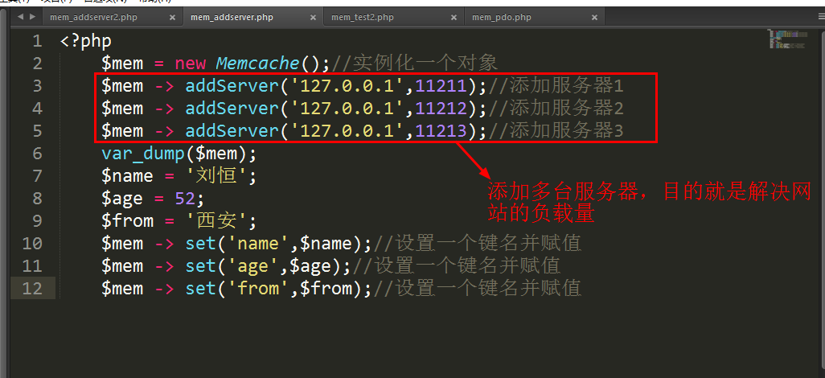
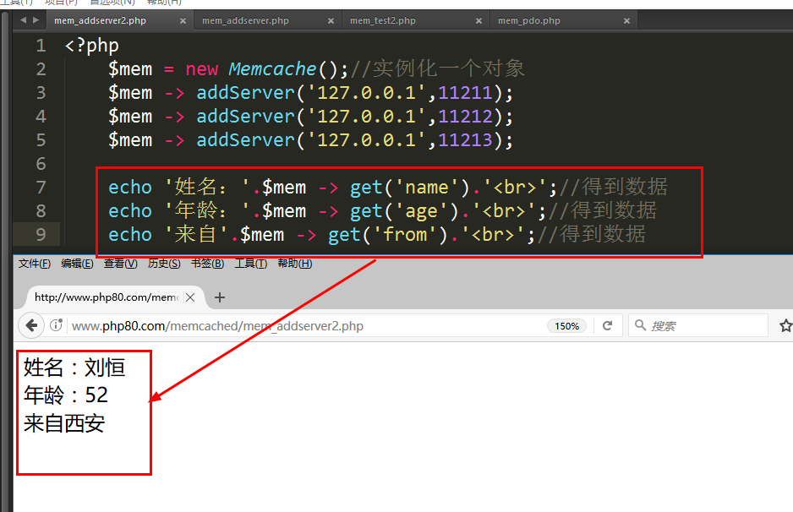

六.利用thinkphp使用memcache的方法

6.1 大S函数的使用
具体实例1：使用thinkphp中大S函数缓存数据
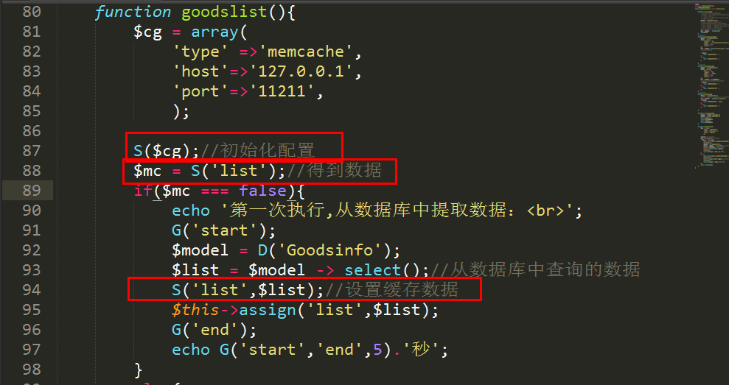
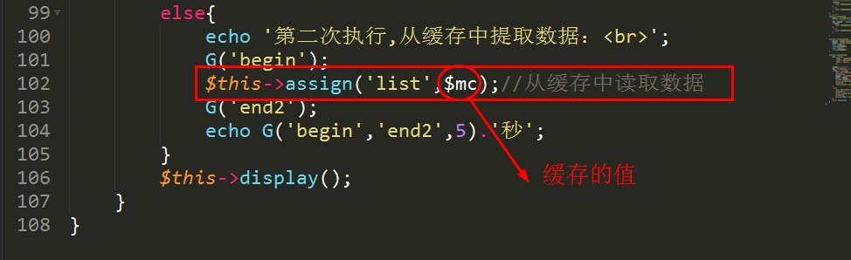
输出的结果：第一次从数据库中读取数据所用的时间
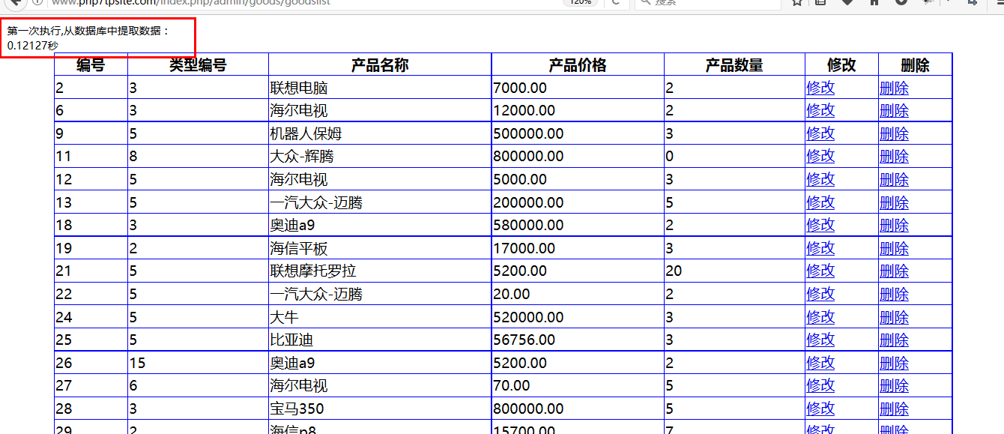
输出的结果：第二次以后从缓存中读取数据所用的时间
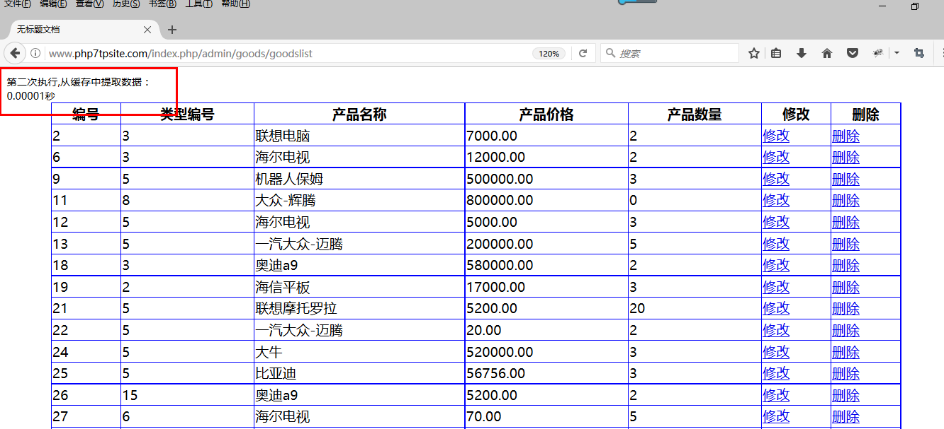
大S函数的总结说明：
- 初始化配置
S(array(
'type' =>'memcache',
'host'=>'127.0.0.1',
'port'=>'11211',)
);
- 给缓存数据赋值
S(键名，键值);
例如：
S(‘list’,$data);
- 读取缓存数据的值
S(键名);
例如：
S(‘list’);

七.php连接memcache(linux中)

6.1 实例1
在windows中的文件连接linux中的memcache。

